**Министерство науки и высшего образования Российской Федерации Федеральное государственное бюджетное образовательное учреждение высшего образования**

**«Московский государственный технический университет имени Н.Э. Баумана**

**(национальный исследовательский университет)» (МГТУ им. Н.Э. Баумана)**

ФАКУЛЬТЕТ Информатика и системы управления

КАФЕДРА Системы обработки информации и управления

Лабораторная работа №5

По курсу «Схемотехника дискретных устройств»

Подготовил:

Студент группы

ИУ5-41Б

Цыпышев Т.А.

Проверил:

Селиверстова А.В.

*2024 г.*

# **Регистры**

# 

Обозначение:

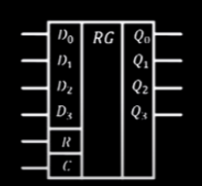

Выходы и выходы:

* Входы D - установка значений в регистр
* Входы Q - считывание значений из регистра
* R - сброс
* C - синхронизация

Значение:

* Хранение двоичных чисел
* Сдвиг чисел на заданное кол-во разрядов
* Преобразование последовательного кода в параллельный и обратно

Типы регистров:

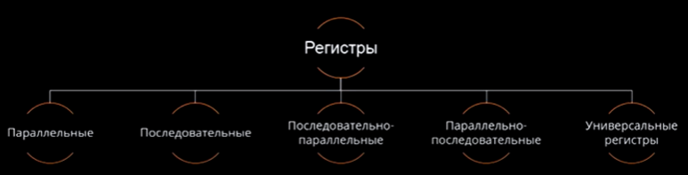

## Параллельные регистры

Если на входы D установлены напряжения, соответствующие уровням логической единицы и ноля, то по приходу синхроимпульса данная информация будет записана в регистр и затем может быть извлечена с выходов Q.

Схема:

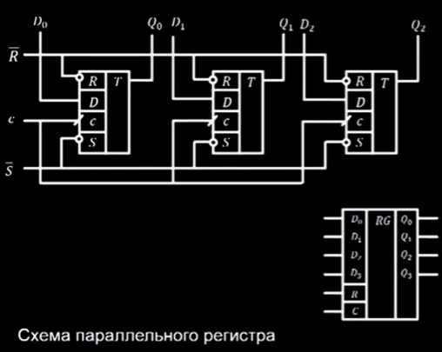

Параллельные регистры: запись и чтение информации одновременно.

Данный регистр может использоваться для хранения информации.

## Последовательный (или сдвигающий) регистр

Схема:

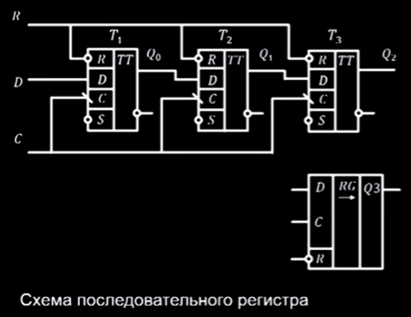

Временная диаграмма:

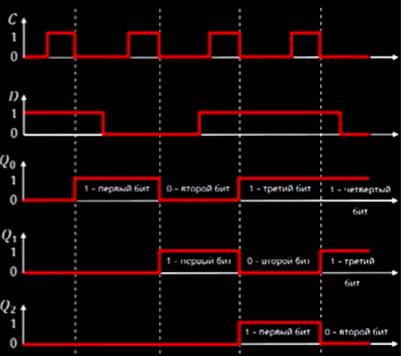

Последовательные или сдвигающие регистры: запись информации по тактовым импульсам.

## Последовательно-параллельный регистр

По своей сути данный регистр подобен последовательному, единственное отличие - наличие выходов с каждого триггера, которые могут быть подключены к другим микросхемам. Общая структура работы та же самая, что и у последовательного триггера, то есть на вход D мы также в последовательном коде передаем информацию, а считывать ее можем параллельно через выходы Q. Таким образом последовательно-параллельный регистр позволяет преобразовывать последовательный код в параллельный, обеспечивая считывание информации с выходов Q одновременно.

Схема:

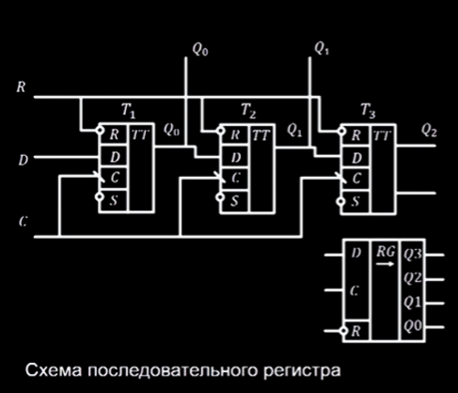

Последовательно-параллельные регистры: преобразование последовательного кода в параллельный.

## ****Параллельно-последовательный регистр****

Данный регистр позволяет записывать информацию параллельным кодом, а считывать его последовательным, то есть, по сути, это преобразователь из параллельного кода в последовательный.

Схема:

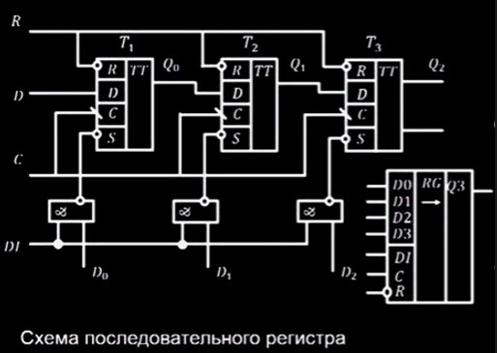

Временная диаграмма:

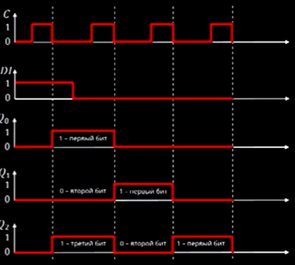

## Универсальный регистр

## 

Обозначение:

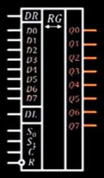

Универсальный регистр: запись, чтение, сдвиг влево-вправо и считывание информации.

Универсальные регистры: сочетание возможностей всех типов регистров.

**Задание**

1. Составить схему трехразрядного регистра для занесения слова параллельным кодом и возможностью вывода в прямом и обратном кодах и контролем по индикаторам.

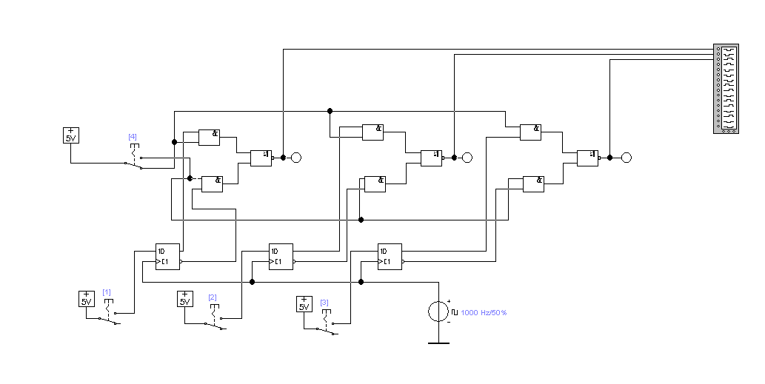

1. Составить схему 4-х разрядного сдвигающего регистра вправо. Предусмотреть возможность управления отключением синхроимпульса. Освоить занесение любого 4-х разрядного числа последовательным кодом. Снять временную диаграмму занесения одного из чисел.

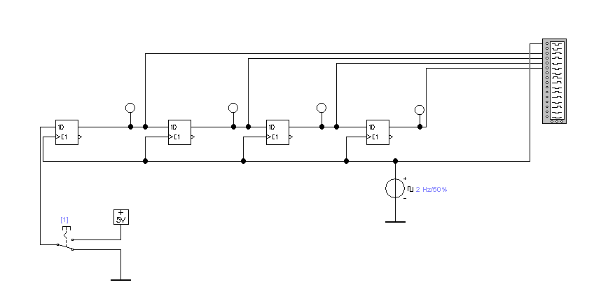

1. Составить схему 4-х разрядного сдвигающего регистра влево.

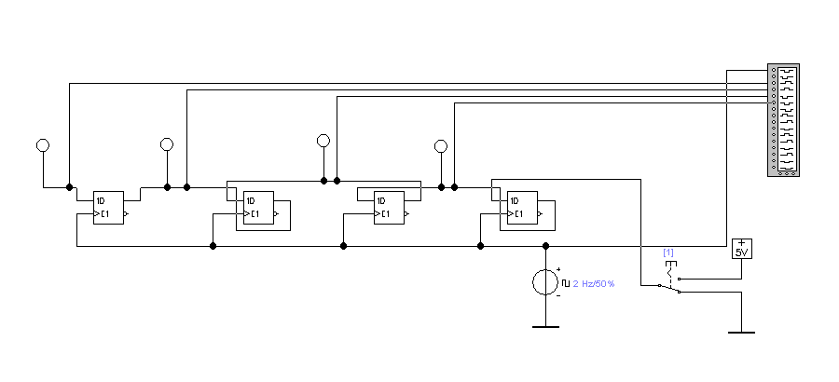

1. Составить схему универсального трёхразрядного регистра с применением библиотечного мультиплексора «Generic-1-of-8 MUX». Исследовать универсальный регистр в режимах: параллельного занесения, сдвига вправо, сдвига влево и считывания содержимого регистра.

Параллельный: A и B

Сдвиг вправо: A и R

Сдвиг влево: B и L

